内蒙古北方重工业集团有限公司第三中学2014-2015学年高一10月月考语文试题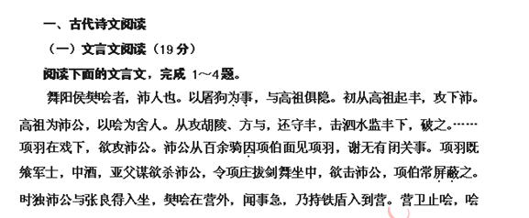直撞入，立帐下。项羽目之，问为谁。张良曰：“沛公参乘樊哙。”项羽曰：“壮士。”赐之卮酒彘。哙既饮酒，拔剑切肉食，尽之。项羽曰：“能复饮乎？”哙曰：“臣死且不辞，岂特卮酒乎！且沛公先入定咸阳，暴师霸上，以待大王。大王今日至，听小人之言，与沛公有隙，臣恐天下解，心疑大王也。”项羽默然。沛公如厕，麾樊哙去。是日微樊哙奔入营诮让项羽，沛公事几殆。黥布反时，高祖尝病甚，恶见人，卧禁中，诏户者无得入群臣。群臣绛灌等莫敢入十余日哙乃排闼直入大臣随之上独枕一宦者卧。哙等见上流涕曰：“始陛下与臣等起丰沛，定天下，何其壮也！今天下已定，又何惫也！且陛下病甚，大臣震恐，不见臣等计事，顾独与一宦者绝乎？且陛下独不见赵高之事乎？”高帝笑而起。
（节选自《史记•樊郦滕灌列传》）
1．对下列句子中加点的词语的解释，不正确的一项是 （ ）3分
A. 以屠狗为事 为事：为职业
B. 因项伯面见项羽 因：通过
C. 项伯常屏蔽之 屏蔽：用屏风遮挡
D. 顾独与一宦者绝乎 顾：难道
2.以下断句，正确的一项是（ ）3分
A．群臣绛灌等/莫敢入/十余日/哙乃排闼/直入/大臣随之上/独枕一宦者/卧
B．群臣绛/灌等/莫敢入/十余日/哙乃排闼直入/大臣随之/上独枕一宦者卧
C．群臣绛灌等/莫敢入/十余日/哙乃排闼直入大臣/随之上/独枕/一宦者卧
D．群臣绛/灌等/莫敢入/十余日/哙乃排闼直入/大臣随之/上独枕/一宦者卧
3.下列对原文有关内容的概括和分析，不正确的一项是（ ）3分
A . 樊哙跟从高祖从丰县起兵，后相继攻下了沛县、胡陵、方与。
B．沛公带领一百多骑兵到项营，向项羽谢罪，说明自己并没有封锁函谷关，不让诸侯军进入关中的事也纯属子虚乌有。
C．鸿门宴上高祖处境危险，樊哙勇闯军帐，替高祖表明忠心，并指出项羽对高祖的嫌隙之心。
D．高祖卧病，大臣都不敢入内觐见，但樊哙却敢推开宫门径直闯进去，表现了他不拘礼节、冲动鲁莽的性格。
4．把下列句子翻译成现代汉语。（10分）
是日微樊哙奔入营诮让项羽，沛公事几殆。5分

高祖尝病甚，恶见人，卧禁中，诏户者无得入群臣。5分

（二）古代诗歌阅读（7分）
阅读下面这首诗，完成 5～6题
忆秦娥•娄山关
毛泽东
西风烈，长空雁叫霜晨月。霜晨月，马蹄声碎，喇叭声咽。
雄关漫道真如铁，而今迈步从头越。从头越，苍山如海，残阳如血。
[注] 这首词写于长征路上，作者指挥中央红军攻克娄山关之后。
5．上阙从哪些角度写景？作者为我们描绘了一幅什么样的画面？（4分）

6．“雄关漫道真如铁，而今迈步从头越”表达了什么样的感情？（3分）

（三）名言名句默写（10分）
7、补写出空缺部分（10分）
1.________________。________________。恰同学少年，风华正茂。
2.她静默地远了，远了，______________，走尽这雨巷。
3.寻梦？撑一支长篙，_________________，满载一船星辉，_________________。
4.晋文公不愿意向秦军进攻的原因是：_________，_____；____________，____；___________，______。
5.高渐离击筑，荆轲和而歌，_______________，士皆垂泪涕泣。
6._______________，任重而道远。

二、实用类文本阅读（24分）
8、阅读下面的文字 ，完成 （1）～（4）题
毛泽东传•序曲
（美）罗斯•特里尔
黑发分头下温和的面容，柔软的双手，透人肺腑的目光，使首脑持重的如轮大耳，在没有皱纹、宽阔而苍白的脸上，尤显突出的下颚上的黑痣。“一位典型的中国大人物”，一位认识他和其他中国领导人的缅甸人评论道：“他没有周恩的清秀，但是显得慈祥宽厚。”
年逾82岁，毛泽东的外貌没有很大的改变。青年时看上去略有焦虑，在官邸里，这位领袖显得雅致、悠然自得。他渐渐地发福，同时也失去了热情的知识分子的神态，对一切事情应付自如。“他看上去像一头海象”，一位在他有生之年见过他的泰国领导人说：“一切都显得气宇轩昂。”
他总是处在人们注意的中心。富于自制力。给人的印象是能同时眼观六路。毛从没有失去他的两重性：脑弦紧绷如满弓，机敏似猫。
他善穷经据典，使访者大惑不解，或以沉默静思使对方不知所措。他把手伸进口袋般的裤子扪虱子的粗举又会把另一访者吓得目瞪口呆。脸部的上半部分显示他是一个知识分子：宽阔的前额，探索的眼睛，长长的头发。下半部则表明他是一个感觉论者：厚厚的嘴唇，高隆的鼻子，稚童般的圆圆的下巴。
毛泽东的步态并不优雅，他步履蹒跚。美国妇女活动家史沫特莱带着政治的和个人的热情在三十年代曾试图让毛唱歌跳舞——与她轻易地跟其他中共领导人所做的一样——但最后不得不怏怏地放弃这种努力。“高傲和自重妨碍了他的跳舞。”在这同一时期认识毛的一位流放中的日本共产党人野扳参三说，他的舞姿看上去像在做操。毛泽东跳舞不合节奏。
毛泽东出击时从不错过目标。而他的这种平衡——如果存在平衡的话——是自对手的撞击。他说自己既有虎气，又有猴气。他的性格中冷酷无情的一面和幻想狂热的一面不断交替出现。
他的笔迹表明，他是一位随心所欲而不会为戒律所困的人。那些字体则大则小，龙飞凤舞，用绅士派学者的标准衡量，这并不是“好”书法。
因为毛是一个复杂的人物。所以人们绝不知道他深深的城府里会随时流出些什么。尽管毛是一位温和的人，能控制自己的情绪，但也有脾气。自密苏里州的记者艾德加•斯诺，早在三十年代就见到毛，他说，毛对任何事情从不持中立或消极态度。
毫不奇怪，毛并不能经常博得众人的爱戴，至少不像周恩那样——这位高级官员甘愿立于毛的身影之下；或者不像朱德那样——这位中国共产党军队的总司令坚韧、不拘小节、笑口常开（史沫特莱成功地使他们二人与自己跳舞）。
“我简直不知怎样与毛交谈，”一位与毛和周恩都打过交道的印尼人说，“与周恩而不是与毛在一起——可以有热烈的讨论，你会完全知道你的位置。”
毛生于1893年，逝于1976年。这一时期，中国几乎天翻地覆。封建王朝被推翻。战争像有轨电车一样去而复，成千上万的人死亡。密友翻脸。斗争的火炬传给新的一代，而他们并未感到像毛在燃烧时的那种热度。
他活着就是以铲除所有的不平等、让社会进入一个新时代为毕生使命，这位幸存下的农家子看上去更像一位先祖而不是政治家。在几十年的战争生涯中——这一战争摧毁了占人类五分之一人口的古老帝国，同时也使他家中四分之三的人以身许国——他却从未负过一次伤，没有缺胳膊少腿或失去眼睛。
在他个人的身躯里含藏着中国革命的故事。
怎样说才贴合毛泽东的形象？农民造反者？他劝导并率领从湖南稻田里和江西绿林中的群氓游民组成的弱小军队，夺取了地主手中的统治权。
军事统帅家？他说过，他的胃口从未像战争时期那样好过。
诗人？如果他不置一切不顾，去吟上几句诗以表达令人振奋的斗争激情，描绘中国山河的壮丽，就难以结束一场战斗。
近代以，许多中国的爱国者出国寻求到了使苦难中国获得新生的手段吗？毛从欧洲借的不是机器、宗教或自有制度的蓝本，而是共产主义，他借助于技术和灵活性，对症下药，使一位病入膏肓的病人——中国起死回生。
帝王？他教会中国三代人去公然藐视束缚中国人民两千年之久的禁条和权威，然而最终，或许他自己也感到绝望，他树立了一面天子出言皆金科玉律的镜像，这可怕地表明，旧世界老是附在新世界身上而再生。
（摘编自《毛泽东传》）
（1）下列对传记有关内容的分析和概括，最恰当的两项是（ ）4分
A．“在他个人的身躯里含藏着中国革命的故事”表明了毛泽东的一生和中国革命的历史紧密相连的事实。
B．本传记在评说毛泽东性格中的两重性的时候，主要运用了对比手法从多个角度、多个方面展开。
C．跟自甘居于毛泽东之下的周恩和笑口常开的朱德相比，毛泽东并不能博得众人爱戴。
D．传记写了跟毛泽东有过接触的多位外国人各自对毛泽东的评价，这些外国人的“一面之词”，汇聚起，比较全面地描绘了毛泽东的多个侧面，让读者更好地了解毛泽东的“复杂”。
E．毛泽东形象复杂，经历丰富，因此，本传记作者认为毛泽东是一个农民造反者、一个军事统帅、一位诗人，甚至是一个帝王。
（2）毛泽东性格中的“两重性”都表现在哪些方面？请简要概括。6分

（3）1—2自然段是如何描写毛泽东的？有何效果？ 6分

（4）本传记的作者给毛泽东贴了几个“标签”——“农民造反者”“军事统帅家”“诗人”“帝王”等，对此你有什么认识？请任选其中一个“标签”，结合全文，谈谈你的看法。8分

三、写作（60分）
9.阅读下面的材料，根据要求写一篇不少于800字的文章。（60分）
李鸿章曾经在签押房（相当于今天的机要办公室），看到过这样一副对联：受尽天下百官气，养就心中一段春。看后满心欢喜。想，写这副对联的人也许受了不少窝囊气。然而，难得有这样的心性和胸怀。受尽百官气，可见其自寻旷达；养就一段春可见其自逐明媚。
要求：选好角度，确定立意，明确文体（诗歌除外），自拟标题；不要脱离材料内容及含意的范围作文，不要套作，不得抄袭。

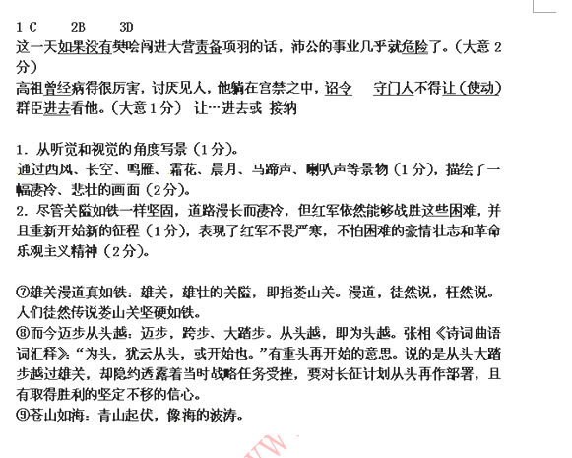

译文
凛冽的西风正猛烈地吹着，
大雁鸣霜，晓月当空。
晓月当空，
马蹄声零碎而又纷杂，
军号声声沉郁低回。
不要说群山起伏像铁般难以逾越，
而今让我们重振旗鼓向前。
重振旗鼓向前，
茫茫青山如大海，
夕阳光华赤如血。

1.携百侣曾游 忆往昔峥嵘岁月稠
2.到了颓圮的篱墙
3.向青草更青处漫溯 在星辉斑斓里放歌
4.因人之力而敝之不仁 失其所与不知 以乱易整不武
5.为变徵之声6.士不可以不弘毅

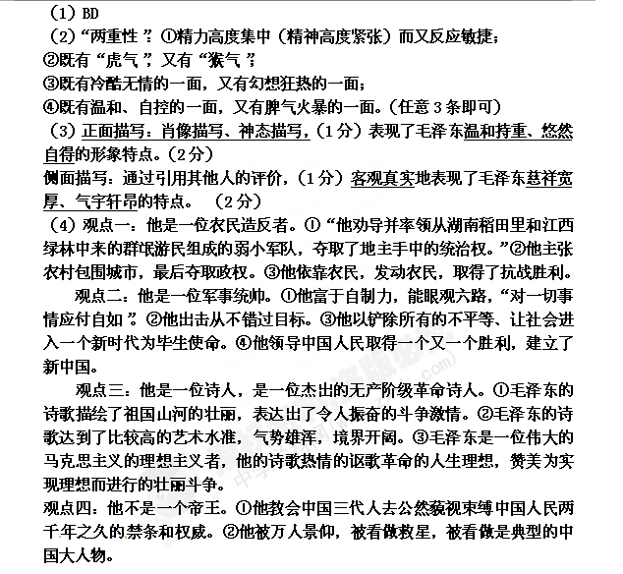
作文：抓住对联的含义，即我们对待命运、对待生活的正确态度。心地宽广，态度乐观豁达，都可以使我们无论身处逆境还是顺境，都能不失去自我，不失去方向。
可以阐释一段春是什么，如宽容豁达、自逐明媚
可以论证为什么要养就一段春，因为只有拥有一颗强大的内心，才能在命运旅途中即使遭遇风霜雨雪，也能养就一段春
还可以论证怎样养就一段春，突出方法指导，如松弛绷紧的神经，冷却燥热的情绪，
本次考试要注意学生可能会出现的问题：素材陈旧，要么司马迁，要么陶渊明，没有新意。
文体特征不明：记叙文简单演绎，议论文信马由缰，缺少必要规范。

